ГБУ РО «МЕДИЦИНСКИЙ ИНФОРМАЦИОННО-АНАЛИТИЧЕСКИЙ ЦЕНТР»

ПРИСОЕДИНЯЙТЕСЬ!
МЫ ЗА ЗДОРОВЫЙ ОБРАЗ ЖИЗНИ!
(памятка для населения)

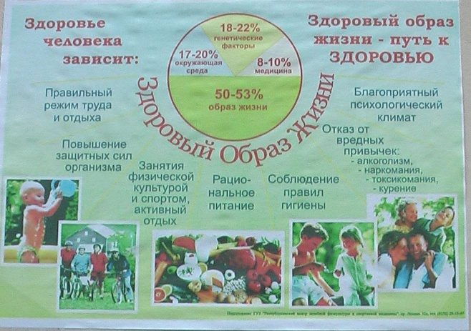
Здоровье — бесценное богатство каждого человека, главное условие полноценной и счастливой жизни. Как же зарядить свой иммунитет?
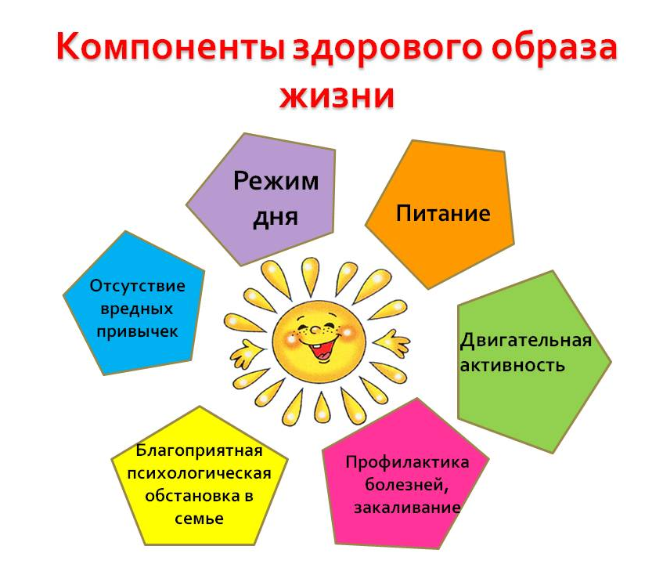
Вести здоровый образ жизни!
Правила здорового образа жизни

Равномерное сочетание умственных и физических нагрузок. Необходимо чередовать умственные нагрузки с физическими упражнениями, что позволит избежать переутомления и сохранить здоровье. Правильный отдых - это прогулки, походы, путешествия, занятия спортом, творческая деятельность, посещение культурно-массовых мероприятий и т. д.
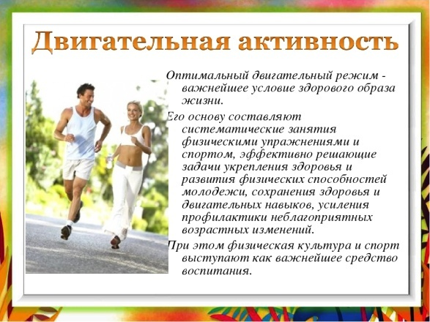
Двигательная активность - занятия физкультурой, спортом, а так же утренняя гимнастика, пешая ходьба. Люди, регулярно занимающиеся физической культурой и спортом по сравнению с теми, кто мало двигается, лучше выглядят, менее подвержены стрессу и усталости, лучше спят, у них меньше проблем со здоровьем.
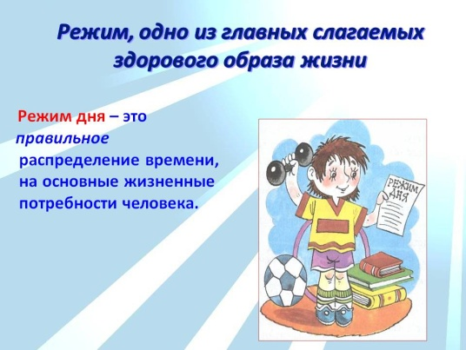
Личная гигиена. Личная гигиена включает в себя режим, уход за телом, гигиену одежды и обуви. Необходимо тщательно и часто мыть руки с мылом, особенно после посещения туалета, перед едой, после возвращения с улицы. Знание правил личной гигиены необходимо каждому человеку.
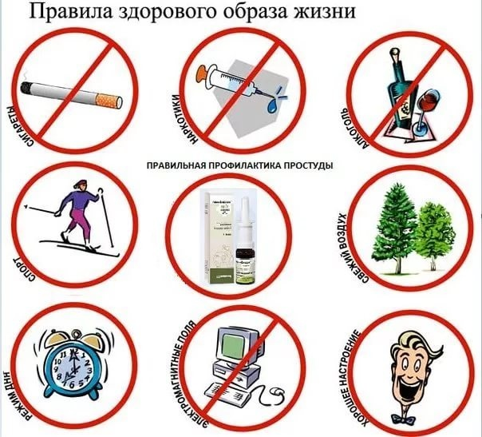
Здоровое питание предусматривает соблюдение трех важных законов: соответствие калорийности рациона энергетическим затратам организма; обеспечение полноценности рациона по содержанию пищевых веществ; четкий распорядок приема пищи в течение дня. Принимать пищу нужно в определенные часы, 4-5 раз в день свежеприготовленной, медленно и тщательно пережевывая ее. Вечером не следует пить кофе. Сахар лучше заменять медом, ягодами, фруктами. Рекомендуется ежедневно включать в рацион фрукты и овощи, ржаной хлеб, ограничить употребление белого хлеба, 2-3 раза в неделю - рыбу. Стараться обходиться без соли. Воду пить небольшими порциями до 2л. в день.
Закаливание. Закаливание - это система процедур, которые повышают сопротивляемость организма неблагоприятным воздействиям внешней среды. Закаливание - это своего рода тренировка защитных сил организма. Основным средством закаливания является вода. С ее помощью можно совершать обтирание, обливание, купание, принимать контрастный душ. Закаливание воздухом - это не только специальные процедуры, но и ежедневная влажная уборка, и многократное проветривание помещения Хождение в теплое время босиком по траве - это тоже вид закаливания. В сочетании с физическими упражнениями эффективность закаливающих процедур повышается.
Полноценный сон. В спальне обязательно должен быть свежий воздух. Ложиться желательно не позднее 22 час.30 мин. Сон - не менее 8 часов в день.

Если вы хотите быть здоровыми, избегайте вредных привычек!
